LEGALIA - 2da Entrega

GRUPO 1

Ingeniería de Software III Universidad Libre
202

Tablero de Métricas de Calidad

Descripción General

El tablero de métricas de calidad de Legalia tiene como propósito monitorear el desempeño, la estabilidad y la calidad de la plataforma durante su desarrollo e implementación. Este tablero permite evaluar indicadores clave

que facilitan la toma de decisiones, la detección temprana de problemas y la mejora continua del sistema.
A través de estas métricas, el equipo de desarrollo y aseguramiento de calidad puede verificar que la plataforma cumpla con los estándares establecidos, garantizando una experiencia segura, eficiente y confiable para abogados y clientes.

Indicadores de Calidad

- Densidad de Defectos

La densidad de defectos mide la cantidad de errores identificados por cada mil líneas de código desarrolladas.

𝐷𝑒𝑛𝑠𝑖𝑑𝑎𝑑 𝑑𝑒 𝐷𝑒𝑓𝑒𝑐𝑡𝑜𝑠 =
𝑁𝑢ˊ 𝑚𝑒𝑟𝑜 𝑑𝑒 𝐷𝑒𝑓𝑒𝑐𝑡𝑜𝑠

𝐾𝐿𝑂𝐶

Datos de Legalia

  - Defectos encontrados: 6

  - Líneas de código desarrolladas: 15,000

Resultado

  - Densidad de defectos: 0.40 defectos/KLOC

Interpretación

Este resultado indica un nivel de calidad alto, ya que la cantidad de defectos detectados se encuentra por debajo del umbral aceptable de 1 defecto por cada mil líneas de código.

Cobertura de Pruebas

La cobertura de pruebas representa el porcentaje de funcionalidades validadas mediante casos de prueba.

𝐶𝑜𝑏𝑒𝑟𝑡𝑢𝑟𝑎 =
𝐶𝑎𝑠𝑜𝑠 𝐸𝑗𝑒𝑐𝑢𝑡𝑎𝑑𝑜𝑠

𝐶𝑎𝑠𝑜𝑠 𝑇𝑜𝑡𝑎𝑙𝑒𝑠

× 100

Datos de Legalia

- Casos de prueba diseñados: 200

- Casos ejecutados: 180

Resultado

- Cobertura: 90% Interpretación
La cobertura obtenida demuestra que la mayoría de las funcionalidades críticas de Legalia han sido verificadas exitosamente.

Tiempo Promedio de Respuesta

Mide el tiempo que tarda la plataforma en responder a las solicitudes de los usuarios.
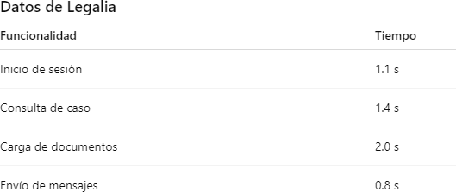

Resultado

  - Tiempo promedio: 1.33 segundos Interpretación
Legalia cumple satisfactoriamente con el objetivo de mantener tiempos de respuesta inferiores a 3 segundos.

Tiempo de Resolución de Incidencias

Mide el tiempo promedio requerido para solucionar defectos reportados.

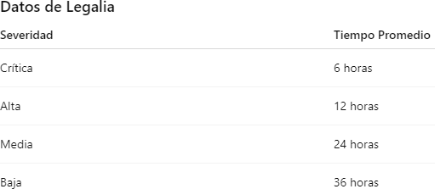

Interpretación

El equipo de desarrollo responde oportunamente, priorizando las incidencias de mayor impacto.
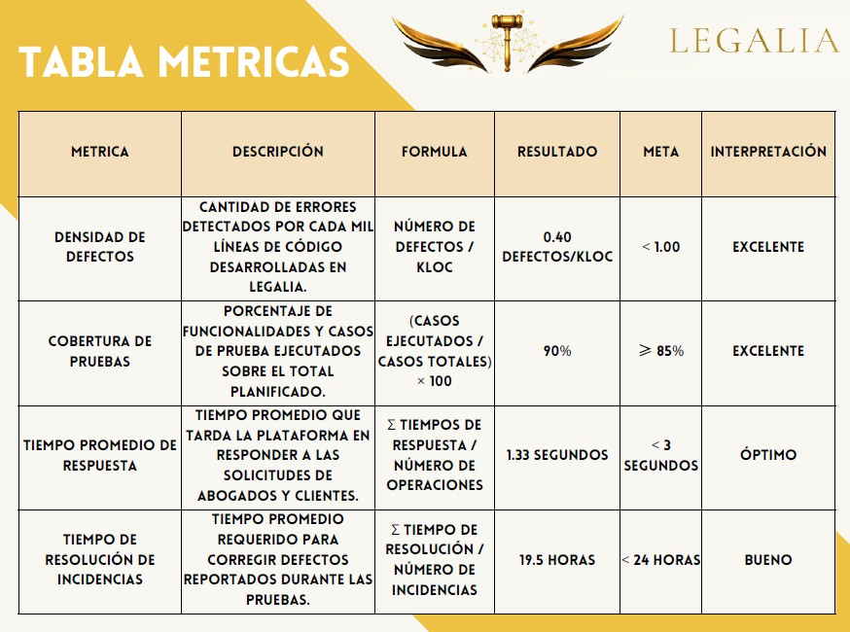

El tablero de métricas de calidad de Legalia evidencia un alto nivel de madurez en el proceso de desarrollo y aseguramiento de calidad. La densidad de defectos se mantiene en niveles bajos, la cobertura de pruebas supera la meta establecida, los tiempos de respuesta son óptimos y la resolución de incidencias se realiza dentro de los tiempos esperados. Estos resultados demuestran que la plataforma cumple con los estándares de calidad definidos y se encuentra preparada para ofrecer un servicio confiable, seguro y eficiente a sus usuarios.

Tabla Consolidada de Métricas de Calidad – Legalia

La siguiente tabla presenta las métricas de calidad definidas para el proyecto Legalia, las cuales permitirán evaluar de manera continua el desempeño del sistema, la eficiencia del proceso de desarrollo y el nivel de

satisfacción de los usuarios. Estas métricas constituyen una herramienta fundamental para el seguimiento, control y mejora continua de la plataforma.
Cada indicador ha sido seleccionado estratégicamente para medir aspectos críticos como la calidad del código, la cobertura de las pruebas, el rendimiento del sistema, la disponibilidad del servicio, la eficacia en la corrección de defectos y la percepción de los usuarios finales.
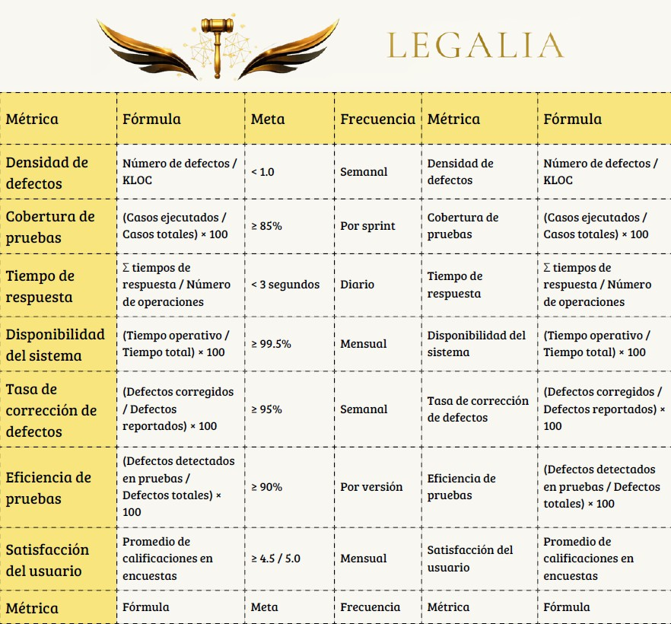
El monitoreo periódico de estas métricas permitirá identificar oportunamente desviaciones, establecer acciones correctivas y garantizar el cumplimiento de los estándares de calidad definidos para Legalia.

Importancia para Legalia

La implementación de esta tabla consolidada permitirá al equipo de desarrollo y aseguramiento de calidad tomar decisiones basadas en datos objetivos, mejorar la estabilidad del sistema y ofrecer una experiencia confiable tanto para abogados como para clientes.
Asimismo, estas métricas servirán como base para evaluar el cumplimiento de los objetivos de calidad, optimizar los procesos internos y fortalecer la competitividad de la plataforma en el sector jurídico digital.

Casos de Uso

Los casos de uso de Legalia permiten describir de manera estructurada las principales interacciones entre los usuarios y la plataforma, identificando las funcionalidades esenciales del sistema y la forma en que abogados, clientes y administradores interactúan con él. Estos diagramas facilitan la comprensión de los requisitos funcionales, delimitan el alcance del proyecto y sirven como base para el diseño, desarrollo y validación del software.

A través de los casos de uso se representan procesos fundamentales como el registro de usuarios, la autenticación, la gestión de casos legales, la carga y consulta de documentos, el seguimiento del estado de los procesos judiciales, la comunicación mediante chat en línea y la administración general de la plataforma. Su elaboración permite visualizar claramente las responsabilidades de cada actor y las relaciones existentes entre las distintas funcionalidades del sistema.
En el proyecto Legalia, los casos de uso constituyen una herramienta esencial para garantizar que la solución desarrollada responda adecuadamente a las necesidades del negocio, mejore la experiencia del usuario y optimice la gestión de los procesos legales y fiscales.

Índice Casos de Uso

Id Caso de uso | Nombre Caso de uso
CU_0001 | Registrar usuario (cliente o abogado)
CU_0002 | Iniciar sesión
CU_0003 | Recuperar contraseña

CU_0004 | Editar perfil del abogado
CU_0005 | Verificar credenciales del abogado
CU_0006 | Crear caso legal
CU_0007 | Asignar abogado a caso
CU_0008 | Actualizar estado del caso
CU_0009 | Generar reporte de caso
CU_010 | Cerrar caso legal
CU_011 | Iniciar chat entre cliente y abogado
CU_012 | Enviar notificaciones automáticas
CU_013 | Programar citas
CU_014 | Enviar recordatorios
CU_015 | Seleccionar método de pago
CU_016 | Procesar pago
CU_017 | Generar factura digital
CU_018 | Consultar historial de pagos

CU_019 | Gestionar usuarios y casos (Administrador)
CU_020 | Generar reportes estadísticos

Casos de Uso Documentados

ID Caso de uso: | CU_0001 | Versión: | 1.1
Nombre caso de uso: | Registrar Cliente
Creado por: | Equipo LegalApp | Última actualización por: | Equipo LegalApp
Fecha de creación: | 01/10/2025 | Fecha última actualización: | 10/10/2025
Actores: | Cliente
Descripción: | El cliente podrá crear una  cuenta dentro del sistema

ID Caso de uso: | CU_0001 | Versión: | 1.1
 | ingresando sus datos personales y de contacto para acceder a los servicios legales disponibles. La información quedará almacenada en la base de datos para futuras gestiones.
Activador del caso de uso: | Cuando el usuario selecciona la opción “Registrarse” en la interfaz principal.
Pre-  condiciones: | No tiene precondiciones.
Post-  condiciones: | El cliente queda registrado en la base de datos y puede iniciar sesión en el sistema.

Flujo Normal

Paso | ACTOR | SISTEMA
1 | Selecciona “Registrarse” | Muestra el formulario de registro.
2 | Ingresa sus datos personales y correo electrónico. | Valida los campos requeridos.
3 | Presiona “Guardar”. | Registra la información en la base de datos.
4 | — | Muestra mensaje de confirmación de registro exitoso.

EXCEPCIONES

Paso | RESPUESTA DEL SISTEMA
2.2 | Si faltan datos, muestra alerta indicando los campos obligatorios.
Prioridad: |  | Alta
Frecuencia de uso: |  | Frecuente

Prioridad: | Alta
Reglas del negocio: | El cliente debe proporcionar datos válidos y un correo electrónico único.
Requerimientos especiales: | RF_001 – Registro de cliente.
Notas y problemas: | Algunos usuarios podrían ingresar información incompleta o inválida.
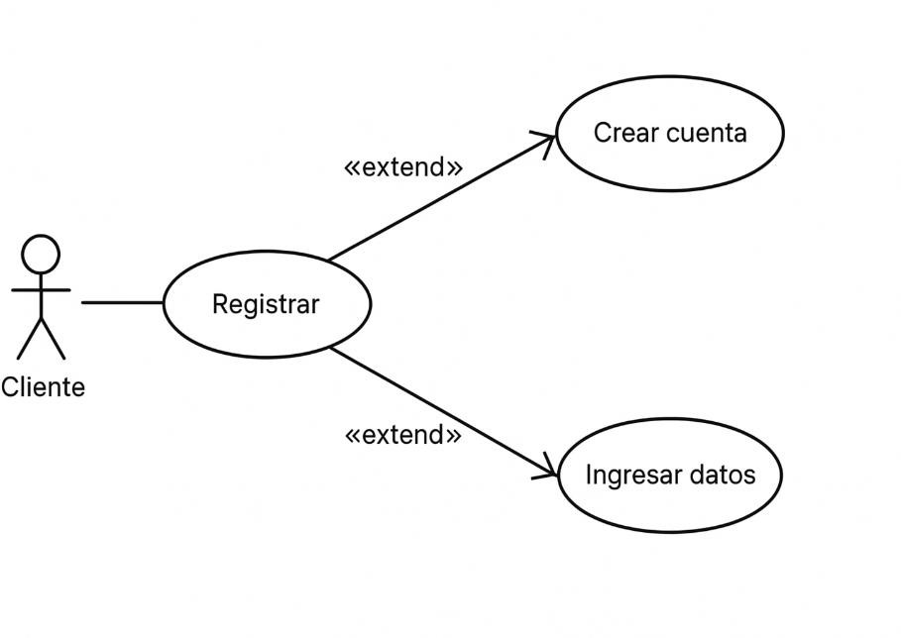

CU_0002 - Registrar Abogado

ID Caso de uso: | CU_0002 | Versión: | 1.1
Nombre caso de uso: | Registrar Abogado
Creado por: | Equipo LegalApp | Última actualización por: | Equipo LegalApp
Fecha de creación: | 01/10/2025 | Fecha última actualización: | 10/10/2025
Actores: | Abogado
Descripción: | Permite a un abogado registrarse en el sistema cargando su información  profesional y documentos de  verificación (tarjeta

ID Caso de uso: | CU_0002 | Versión: | 1.1
 | profesional, especialidad, etc.) para ser validado por el administrador.
Activador del caso de uso: | Cuando el usuario selecciona “Registrar abogado” en la interfaz de inicio.
Pre-  condiciones: | Contar con una tarjeta profesional válida.
Post-  condiciones: | El abogado queda registrado y pendiente de verificación.

FLUJO NORMAL

Paso | ACTOR | SISTEMA
1 | Selecciona “Registrar abogado”. | Muestra el formulario de registro profesional.
2 | Ingresa información personal y profesional. | Valida datos y solicita documentos.
3 | Adjunta archivo de la tarjeta profesional. | Almacena los archivos en el servidor.
4 | Presiona “Enviar”. | Muestra mensaje de confirmación y estado “En validación”.

LUJO ALTERNATIVO

Paso | ACTOR | SISTEMA
3.1 | No carga documentos. | Muestra advertencia y no permite continuar.

EXCEPCIONES

Paso | RESPUESTA DEL SISTEMA
2.1 | Si los datos son inválidos, se muestra error de validación.
Prioridad: |  | Alta
Frecuencia de uso: |  | Media
Reglas del negocio: |  | Todos los abogados deben ser verificados por un administrador.
Requerimientos especiales: |  | RF_002 – Registro y validación de abogados.

Prioridad: | Alta
Notas y problemas: | Algunos documentos podrían no ser legibles o válidos.

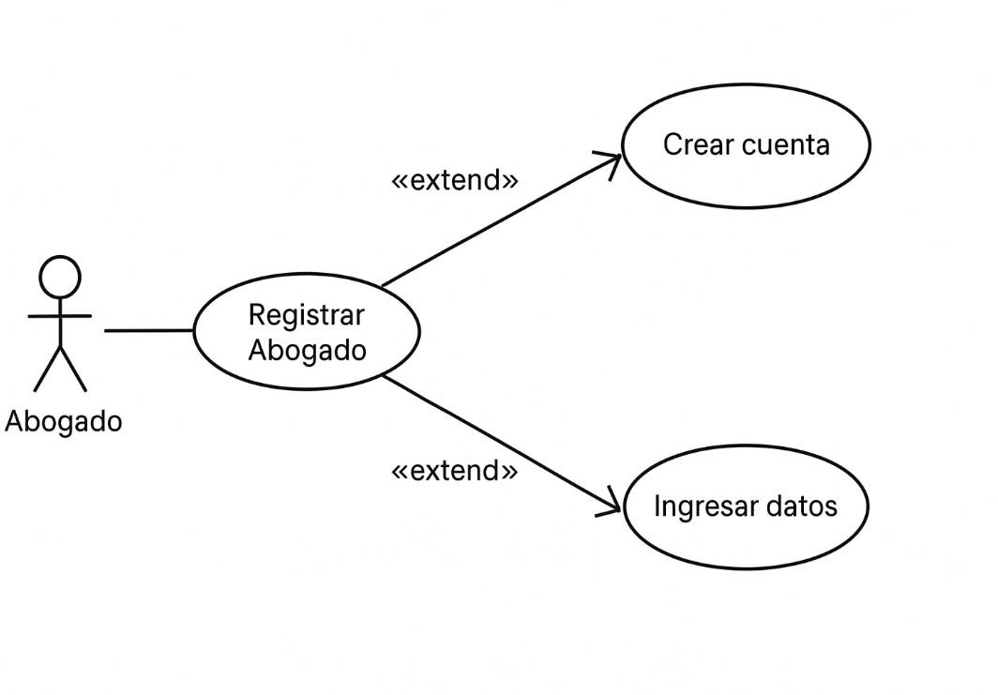

CU_0003 - Iniciar Sesión

ID Caso de uso: | CU_0003 | Versión: | 1.1
Nombre caso de uso: | Iniciar Sesión
Creado por: | Equipo LegalApp | Última actualización por: | Equipo LegalApp
Fecha de creación: | 01/10/2025 | Fecha última actualización: | 10/10/2025
Actores: | Cliente, Abogado, Administrador
Descripción: | Permite a los usuarios autenticarse en el sistema ingresando su correo  electrónico y contraseña.

ID Caso de uso: | CU_0003 | Versión: | 1.1
 | Según su rol, se mostrará la interfaz correspondiente.
Activador del caso de uso: | Cuando el usuario selecciona la opción “Iniciar sesión” en la interfaz principal.
Pre-  condiciones: | Tener una cuenta registrada.
Post-  condiciones: | El usuario accede al sistema según su rol.

FLUJO NORMAL

Paso | ACTOR | SISTEMA
1 | Ingresa correo y contraseña. | Valida credenciales en la base de datos.

Paso | ACTOR | SISTEMA
2 | Presiona “Entrar”. | Verifica el rol y redirige al panel correspondiente.
3 | — | Muestra mensaje de bienvenida y acceso al sistema.

FLUJO ALTERNATIVO

Paso | ACTOR | SISTEMA
1.1 | Ingresa contraseña incorrecta. | Muestra mensaje de error e impide acceso.

EXCEPCIONES

Paso RESPUESTA DEL SISTEMA

  - Si la cuenta no existe, sugiere crear una nueva.

Prioridad: | Alta
Frecuencia de uso: | Frecuente
Reglas del negocio: | Solo usuarios registrados pueden acceder al sistema.
Requerimientos especiales: | RF_003 – Autenticación de usuario.
Notas y problemas: | Posibles bloqueos por intentos fallidos repetidos.
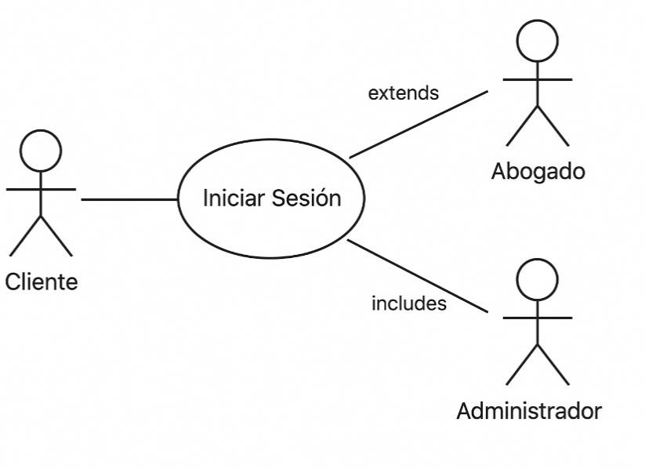

CU_0004 - Recuperar Contraseña

ID Caso de uso: | CU_0004 |  | Versión: |  | 1.1
Nombre caso de uso: | Recuperar Contraseña
Actores: | Cliente, Abogado
Descripción: | Permite recuperar el acceso mediante correo registrado.
Activador: | Clic en “¿Olvidó su contraseña?”.
Pre-condiciones: | Tener cuenta registrada.
Post-condiciones: | Nueva contraseña generada.
Prioridad: |  | Media
Frecuencia de uso: |  | Ocasional
Requerimientos especiales: |  | RF_004 – Recuperación de acceso.

CU_0004 – Administrar Información del Cliente

Campo | Descripción
Actores: | Cliente / Administrador
Descripción: | Permite modificar o actualizar la información personal del cliente.
Activador: | El cliente selecciona “Editar perfil”.
Pre-  condiciones: | Estar autenticado.
Post-  condiciones: | Los datos actualizados se guardan en la base de datos.

FLUJO NORMAL

Paso | ACTOR | SISTEMA
1 | Accede a su perfil. | Muestra información actual.
2 | Modifica los datos. | Valida formato de campos.
3 | Guarda cambios. | Actualiza datos y confirma éxito.

EXCEPCIONES

Paso | RESPUESTA DEL SISTEMA
2.1 | Si hay campos vacíos, muestra advertencia.
3.1 | Si hay error de conexión, no guarda cambios.

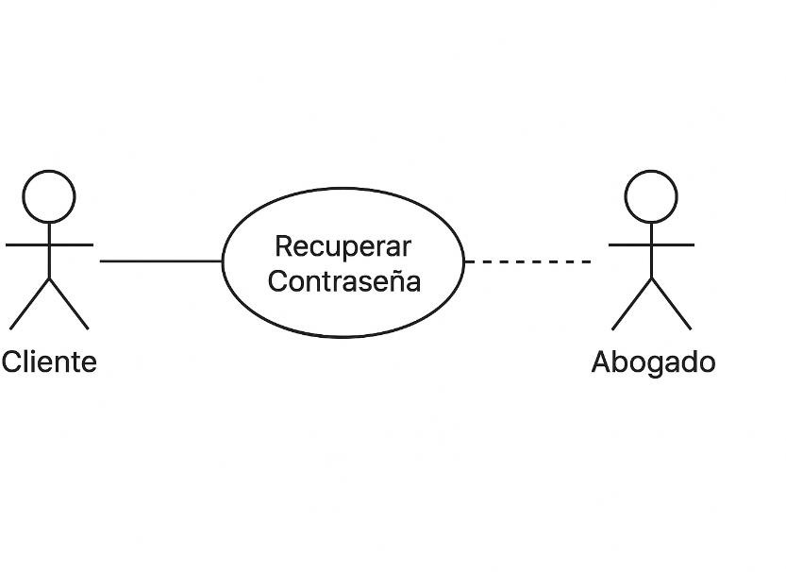

Campo | Descripción
ID Caso de Uso: | CU_0005
Versión: | 1.1
Nombre del Caso de Uso: | Consultar Proceso Legal
Creado por: | Equipo LegalApp
Fecha de Creación: | 14/10/2025
Actores: | Cliente, Abogado
Descripción: | Permite al cliente y al abogado visualizar el estado actual del proceso legal, incluyendo audiencias, documentos y observaciones registradas.
Activador: | El usuario selecciona la opción “Ver Proceso Legal”.
Pre-condiciones: | El usuario debe tener una cuenta activa y al menos un caso registrado.
Post-condiciones: | Se muestra la información actualizada del proceso.

Campo | Descripción
Prioridad: | Alta
Frecuencia: | Frecuente
Requerimientos Especiales: | RF_010 – Visualización en tiempo real del proceso.

FLUJO NORMAL

Paso | Actor | Acción del Sistema
1 | Cliente/Abogado | Selecciona la opción “Consultar Proceso Legal”.
2 | Sistema | Solicita el número o nombre del proceso.
3 | Cliente/Abogado | Ingresa los datos requeridos.
4 | Sistema | Valida la información ingresada.
5 | Sistema | Muestra los datos actualizados del proceso legal.

EXCEPCIONES

Paso | Condición | Acción del Sistema
3a | El número de proceso no existe. | Muestra mensaje “Proceso no encontrado”.
4a | Error de conexión. | Muestra mensaje “Error al cargar información, intente más tarde”.

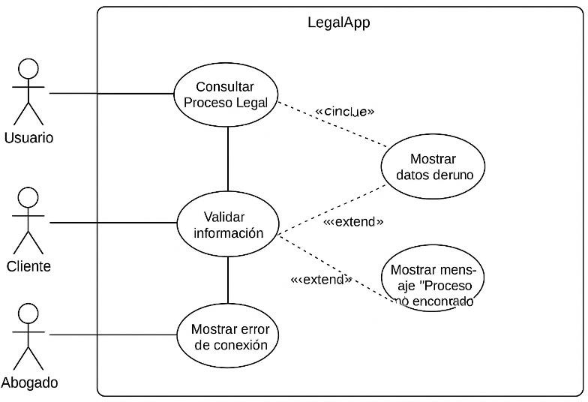

CU_0006 – Solicitar Cita con Abogado

Campo | Descripción
ID Caso de Uso: | CU_0006

Campo | Descripción
Versión: | 1.1
Nombre del Caso de Uso: | Solicitar Cita con Abogado
Creado por: | Equipo LegalApp
Fecha de Creación: | 14/10/2025
Actores: | Cliente
Descripción: | Permite al cliente agendar una cita con un abogado seleccionado, indicando fecha, hora y motivo de la cita.
Activador: | El cliente presiona “Solicitar cita”.
Pre-condiciones: | El cliente debe haber iniciado sesión y tener abogados disponibles.
Post-condiciones: | La cita queda registrada y el abogado recibe notificación.
Prioridad: | Alta

Campo | Descripción
Frecuencia: | Frecuente
Requerimientos Especiales: | RF_011 – Sincronización de horarios disponibles.

FLUJO NORMAL

Paso | Actor | Acción del Sistema
1 | Cliente | Selecciona “Solicitar cita”.
2 | Sistema | Muestra lista de abogados disponibles.
3 | Cliente | Escoge abogado, fecha y hora.
4 | Sistema | Verifica disponibilidad.
5 | Sistema | Registra la cita y envía notificación al abogado.

EXCEPCIONES

Paso | Condición | Acción del Sistema
4a | Horario ocupado. | Informa “Horario no disponible”.
5a | Error al guardar. | Muestra mensaje “Error en el registro, intente de nuevo”.
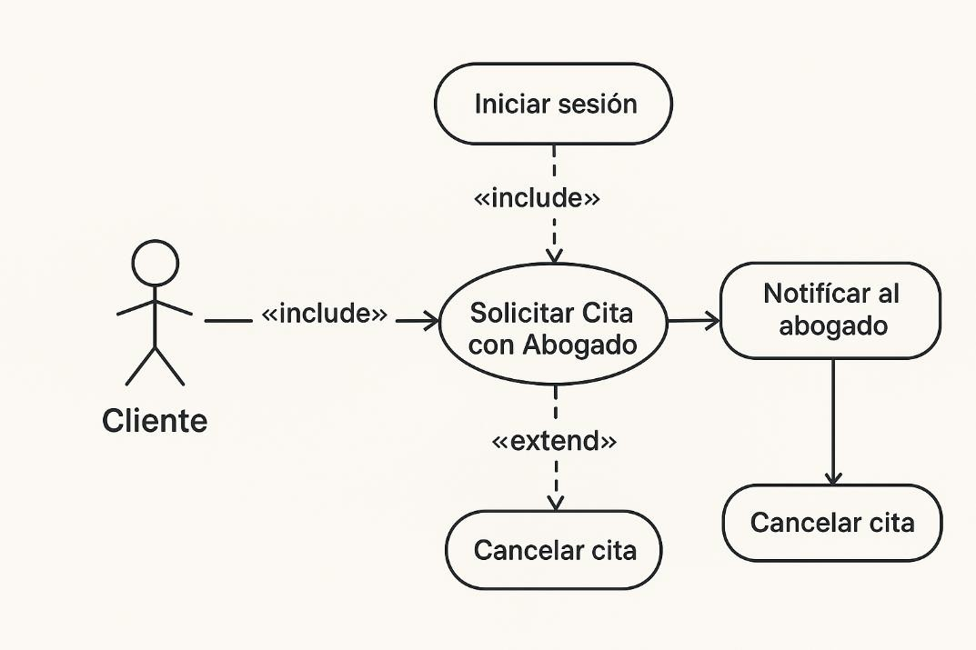

CU_0007 – Notificar Actualizaciones del Caso

Campo | Descripción
ID Caso de Uso: | CU_0007
Versión: | 1.0
Nombre del Caso de Uso: | Notificar Actualizaciones del Caso
Creado por: | Equipo LegalApp
Fecha de Creación: | 14/10/2025
Actores: | Sistema, Abogado, Cliente
Descripción: | Envía notificaciones automáticas a los clientes y abogados cuando ocurre una actualización  relevante en el caso.
Activador: | Cambio registrado en el proceso legal.
Pre-condiciones: | El caso debe existir en la base de datos.

Campo | Descripción
Post-condiciones: | Los usuarios reciben las notificaciones respectivas.
Prioridad: | Alta
Frecuencia: | Automática
Requerimientos Especiales: | RF_012 – Sistema de notificaciones push y correo electrónico.

FLUJO NORMAL

Paso | Actor | Acción del Sistema
1 | Abogado/Sistema | Registra un cambio o avance en el caso.
2 | Sistema | Detecta el cambio.
3 | Sistema | Envía notificación automática a las partes involucradas.
4 | Cliente | Recibe y visualiza la notificación.

EXCEPCIONES

Paso | Condición | Acción del Sistema
3a | Error en servidor. | Reintenta el envío y guarda registro del error.
4a | Usuario sin conexión. | Entrega la notificación en el siguiente acceso.

CU_0008 – Gestionar Documentos del Caso

Campo | Descripción
ID Caso de Uso: | CU_0008
Versión: | 1.0
Nombre del Caso de Uso: | Gestionar Documentos del Caso
Creado por: | Equipo LegalApp
Fecha de Creación: | 14/10/2025
Actores: | Abogado, Cliente

Campo | Descripción
Descripción: | Permite subir, descargar o eliminar documentos relacionados con un caso legal específico.
Activador: | El usuario selecciona la opción “Documentos del caso”.
Pre-condiciones: | El usuario debe tener permisos sobre el caso.
Post-condiciones: | El documento se asocia correctamente al expediente.
Prioridad: | Alta
Frecuencia: | Frecuente
Requerimientos Especiales: | RF_013 – Sistema de almacenamiento seguro.

FLUJO NORMAL

Paso | Actor | Acción del Sistema
1 | Usuario | Selecciona “Documentos del caso”.

Paso | Actor | Acción del Sistema
2 | Sistema | Muestra lista de documentos.
3 | Usuario | Carga, descarga o elimina un archivo.
4 | Sistema | Valida y actualiza el expediente.

EXCEPCIONES

Paso | Condición | Acción del Sistema
3a | Archivo no válido. | Rechaza la carga y muestra mensaje “Formato no permitido”.
4a | Error en servidor. | Muestra “No se pudo guardar el documento”.

CU_0009 – Calificar Abogado

Campo | Descripción
ID Caso de Uso: | CU_0009

Campo | Descripción
Versión: | 1.0
Nombre del Caso de Uso: | Calificar Abogado
Creado por: | Equipo LegalApp
Fecha de Creación: | 14/10/2025
Actores: | Cliente
Descripción: | Permite al cliente evaluar el desempeño del abogado luego de finalizado un caso.
Activador: | Cierre del caso o solicitud de evaluación.
Pre-condiciones: | El caso debe estar concluido.
Post-condiciones: | La calificación queda registrada en el perfil del abogado.
Prioridad: | Media
Frecuencia: | Ocasional

Campo | Descripción
Requerimientos Especiales: | RF_014 – Promedio de calificaciones visible públicamente.

FLUJO NORMAL

Paso | Actor | Acción del Sistema
1 | Cliente | Accede a “Evaluar abogado”.
2 | Sistema | Muestra formulario de calificación (1–5 estrellas y comentario).
3 | Cliente | Completa y envía la evaluación.
4 | Sistema | Registra la calificación y actualiza promedio.

EXCEPCIONES

Paso | Condición | Acción del Sistema
2a | Error de conexión. | Muestra “No se pudo cargar el formulario”.

Paso | Condición | Acción del Sistema
4a | Error al guardar. | Informa “Calificación no registrada, intente más tarde”.

CU_0010 – Buscar Abogado

Campo | Descripción
ID Caso de Uso: | CU_0010
Versión: | 1.0
Nombre del Caso de Uso: | Buscar Abogado
Creado por: | Equipo LegalApp
Fecha de Creación: | 14/10/2025
Actores: | Cliente
Descripción: | Permite al cliente buscar abogados por nombre, especialidad o ubicación.

Campo | Descripción
Activador: | El cliente selecciona “Buscar abogado”.
Pre-condiciones: | El cliente debe tener sesión iniciada.
Post-condiciones: | Se muestra una lista filtrada de abogados.
Prioridad: | Alta
Frecuencia: | Frecuente
Requerimientos Especiales: | RF_015 – Filtro dinámico de resultados.

FLUJO NORMAL

Paso | Actor | Acción del Sistema
1 | Cliente | Ingresa a la sección “Buscar abogado”.
2 | Sistema | Muestra campos de búsqueda (nombre, especialidad, ubicación).
3 | Cliente | Introduce los criterios de búsqueda.
4 | Sistema | Procesa la solicitud y muestra resultados.

EXCEPCIONES

Paso | Condición | Acción del Sistema
3ª | Sin resultados. | Muestra mensaje “No se encontraron abogados con esos criterios”.
4ª | Error de conexión. | Indica “No se puede mostrar la información en este momento”.

CU_0011 – Filtrar Casos Activos

Campo | Descripción
ID Caso de Uso: | CU_0011
Versión: | 1.0
Nombre del Caso de Uso: | Filtrar Casos Activos
Creado por: | Equipo LegalApp
Fecha de Creación: | 14/10/2025

Campo | Descripción
Actores: | Abogado
Descripción: | Permite al abogado visualizar únicamente los casos activos de su portafolio.
Activador: | El abogado selecciona la opción “Filtrar activos”.
Pre-condiciones: | El abogado debe tener al menos un caso registrado.
Post-condiciones: | Se muestran solo los casos con estado activo.
Prioridad: | Media
Frecuencia: | Frecuente
Requerimientos Especiales: | RF_016 – Filtro de estado dinámico.

FLUJO NORMAL

Paso | Actor | Acción del Sistema
1 | Abogado | Ingresa a la lista de casos.

Paso | Actor | Acción del Sistema
2 | Sistema | Muestra opciones de filtrado.
3 | Abogado | Selecciona “Casos activos”.
4 | Sistema | Aplica el filtro y muestra solo los casos activos.

EXCEPCIONES

Paso | Condición | Acción del Sistema
3ª | No hay casos activos. | Muestra “No tiene casos activos actualmente”.
4ª | Error al filtrar. | Muestra “Error al cargar los casos, intente nuevamente”.

CU_0012 – Cerrar Caso Legal

Campo | Descripción
ID Caso de Uso: | CU_0012
Versión: | 1.0

Campo | Descripción
Nombre del Caso de Uso: | Cerrar Caso Legal
Creado por: | Equipo LegalApp
Fecha de Creación: | 14/10/2025
Actores: | Abogado
Descripción: | Permite al abogado cerrar un caso cuando este ha finalizado y registrar la conclusión del proceso.
Activador: | El abogado selecciona “Cerrar caso”.
Pre-condiciones: | El caso debe estar en estado “activo”.
Post-condiciones: | El caso cambia su estado a “cerrado” y se notifica al cliente.
Prioridad: | Alta
Frecuencia: | Ocasional

Campo | Descripción
Requerimientos Especiales: | RF_017 – Confirmación doble antes de cierre.

FLUJO NORMAL

Paso | Actor | Acción del Sistema
1 | Abogado | Selecciona el caso activo.
2 | Sistema | Muestra opción “Cerrar caso”.
3 | Abogado | Confirma el cierre del caso.
4 | Sistema | Actualiza el estado y envía notificación al cliente.

EXCEPCIONES

Paso | Condición | Acción del Sistema
3a | Cancelación por el abogado. | Interrumpe el proceso y mantiene estado actual.
4a | Error en base de datos. | Muestra “No se pudo cerrar el caso, intente nuevamente”.

CU_0013 – Editar Perfil de Usuario

Campo | Descripción
ID Caso de Uso: | CU_0013
Versión: | 1.0
Nombre del Caso de Uso: | Editar Perfil de Usuario
Creado por: | Equipo LegalApp
Fecha de Creación: | 14/10/2025
Actores: | Cliente, Abogado
Descripción: | Permite al usuario modificar información personal como nombre, correo, teléfono o dirección.
Activador: | El usuario selecciona “Editar perfil”.
Pre-condiciones: | El usuario debe haber iniciado sesión.
Post-condiciones: | El perfil queda actualizado en la base de datos.
Prioridad: | Media

Campo | Descripción
Frecuencia: | Ocasional
Requerimientos Especiales: | RF_018 – Validación de formato de correo y teléfono.

FLUJO NORMAL

Paso | Actor | Acción del Sistema
1 | Usuario | Ingresa a “Mi perfil”.
2 | Sistema | Muestra los datos actuales.
3 | Usuario | Modifica los campos deseados.
4 | Sistema | Valida y guarda los cambios.

EXCEPCIONES

Paso | Condición | Acción del Sistema
3a | Formato de correo inválido. | Muestra “Correo no válido”.
4a | Error de actualización. | Indica “No se pudieron guardar los cambios”.

CU_0014 – Recuperar Contraseña

Campo | Descripción
ID Caso de Uso: | CU_0014
Versión: | 1.0
Nombre del Caso de Uso: | Recuperar Contraseña
Creado por: | Equipo LegalApp
Fecha de Creación: | 14/10/2025
Actores: | Cliente, Abogado

Campo | Descripción
Descripción: | Permite recuperar el acceso a la cuenta mediante correo electrónico de recuperación.
Activador: | Usuario selecciona “Olvidé mi contraseña”.
Pre-condiciones: | Tener una cuenta registrada.
Post-condiciones: | Contraseña restablecida.
Prioridad: | Alta
Frecuencia: | Ocasional
Requerimientos Especiales: | RF_019 – Envío de enlace temporal seguro.

FLUJO NORMAL

Paso | Actor | Acción del Sistema
1 | Usuario | Selecciona “Olvidé mi contraseña”.
2 | Sistema | Solicita correo registrado.
3 | Usuario | Ingresa correo.

Paso | Actor | Acción del Sistema
4 | Sistema | Envía enlace temporal para restablecer contraseña.
5 | Usuario | Accede al enlace y crea nueva contraseña.

EXCEPCIONES

Paso | Condición | Acción del Sistema
3a | Correo no registrado. | Muestra “Correo no encontrado”.
4a | Error de servidor. | Indica “No se pudo enviar el enlace, intente más tarde”.

CU_0015 – Ver Historial de Casos

Campo | Descripción
ID Caso de Uso: | CU_0015
Versión: | 1.0

Campo | Descripción
Nombre del Caso de Uso: | Ver Historial de Casos
Creado por: | Equipo LegalApp
Fecha de Creación: | 14/10/2025
Actores: | Cliente, Abogado
Descripción: | Permite visualizar todos los casos cerrados o  finalizados, con acceso al detalle histórico de cada proceso.
Activador: | El usuario selecciona “Historial de casos”.
Pre-condiciones: | Debe haber casos finalizados en la cuenta.
Post-condiciones: | Se muestra la lista completa de casos cerrados.
Prioridad: | Media
Frecuencia: | Frecuente

Campo | Descripción
Requerimientos Especiales: | RF_020 – Registro histórico no editable.

FLUJO NORMAL

Paso | Actor | Acción del Sistema
1 | Usuario | Ingresa a “Historial de casos”.
2 | Sistema | Consulta los casos cerrados en la base de datos.
3 | Sistema | Muestra lista con fechas, tipo de caso y resultado.
4 | Usuario | Puede seleccionar un caso para ver detalles.

EXCEPCIONES

Paso | Condición | Acción del Sistema
2a | Sin casos  finalizados. | Muestra mensaje “No hay casos finalizados registrados”.
3a | Error de conexión. | Muestra “No se pudo cargar el historial”.

CU_0016 – Enviar Mensaje Interno

Campo | Descripción
ID Caso de Uso: | CU_0016
Versión: | 1.0
Nombre del Caso de Uso: | Enviar Mensaje Interno
Creado por: | Equipo LegalApp
Fecha de Creación: | 14/10/2025
Actores: | Cliente, Abogado
Descripción: | Permite enviar mensajes privados dentro de la  plataforma entre cliente y abogado asociados a un caso.
Activador: | Usuario selecciona “Mensajes” dentro del caso.
Pre-condiciones: | Debe existir una relación activa entre cliente y abogado.

Campo | Descripción
Post-condiciones: | El mensaje queda registrado en el historial de conversación.
Prioridad: | Alta
Frecuencia: | Frecuente
Requerimientos Especiales: | RF_021 – Encriptación de mensajes.

FLUJO NORMAL

Paso | Actor | Acción del Sistema
1 | Usuario | Accede al chat del caso.
2 | Sistema | Muestra historial de conversación.
3 | Usuario | Escribe y envía mensaje.
4 | Sistema | Registra mensaje y lo entrega al destinatario.

EXCEPCIONES

Paso | Condición | Acción del Sistema
3a | Usuario sin conexión. | Guarda mensaje y lo envía al reconectarse.
4a | Error de servidor. | Muestra “No se pudo enviar el mensaje”.

CU_0017 – Generar Reporte del Caso

Campo | Descripción
ID Caso de Uso: | CU_0017
Versión: | 1.0
Nombre del Caso de Uso: | Generar Reporte del Caso
Creado por: | Equipo LegalApp
Fecha de Creación: | 14/10/2025
Actores: | Abogado

Campo | Descripción
Descripción: | Permite generar un documento con toda la información del caso, incluyendo fechas, audiencias y resultados.
Activador: | Abogado selecciona “Generar reporte”.
Pre-condiciones: | El caso debe estar activo o cerrado.
Post-condiciones: | Se descarga el reporte en formato PDF.
Prioridad: | Media
Frecuencia: | Ocasional
Requerimientos Especiales: | RF_022 – Generación automática en PDF.

FLUJO NORMAL

Paso | Actor | Acción del Sistema
1 | Abogado | Selecciona “Generar reporte”.
2 | Sistema | Reúne la información del caso.

Paso | Actor | Acción del Sistema
3 | Sistema | Crea el archivo PDF.
4 | Sistema | Ofrece descarga al usuario.

EXCEPCIONES

Paso | Condición | Acción del Sistema
2a | Faltan datos del caso. | Muestra “Información incompleta para generar reporte”.
3a | Error al generar archivo. | Muestra “No se pudo generar el documento”.

CU_0018 – Asignar Caso a Abogado

Campo | Descripción
ID Caso de Uso: | CU_0018
Versión: | 1.0

Campo | Descripción
Nombre del Caso de Uso: | Asignar Caso a Abogado
Creado por: | Equipo LegalApp
Fecha de Creación: | 14/10/2025
Actores: | Administrador
Descripción: | Permite al administrador asignar un nuevo caso a un abogado disponible según su especialidad.
Activador: | El administrador selecciona “Asignar caso”.
Pre-condiciones: | Debe existir un caso sin asignar.
Post-condiciones: | El abogado recibe notificación de asignación.
Prioridad: | Alta
Frecuencia: | Frecuente
Requerimientos Especiales: | RF_023 – Validación de carga laboral del abogado.

FLUJO NORMAL

Paso | Actor | Acción del Sistema
1 | Administrador | Selecciona caso pendiente.
2 | Sistema | Muestra lista de abogados disponibles.
3 | Administrador | Elige abogado y confirma asignación.
4 | Sistema | Registra la asignación y notifica al abogado.

EXCEPCIONES

Paso | Condición | Acción del Sistema
2a | No hay abogados disponibles. | Muestra “No hay abogados disponibles actualmente”.
4a | Error de registro. | Muestra “Error al asignar caso”.

CU_0019 – Ver Agenda del Abogado

Campo | Descripción
ID Caso de Uso: | CU_0019
Versión: | 1.0

Campo | Descripción
Nombre del Caso de Uso: | Ver Agenda del Abogado
Creado por: | Equipo LegalApp
Fecha de Creación: | 14/10/2025
Actores: | Abogado
Descripción: | Permite al abogado visualizar sus citas  programadas con clientes, audiencias y plazos de entrega.
Activador: | Abogado selecciona “Agenda”.
Pre-condiciones: | Debe tener al menos una cita registrada.
Post-condiciones: | Se muestra la agenda organizada por fecha.
Prioridad: | Media
Frecuencia: | Frecuente

Campo | Descripción
Requerimientos Especiales: | RF_024 – Integración con calendario del sistema.

FLUJO NORMAL

Paso | Actor | Acción del Sistema
1 | Abogado | Ingresa a la sección “Agenda”.
2 | Sistema | Consulta las citas y audiencias programadas.
3 | Sistema | Muestra la agenda ordenada cronológicamente.

EXCEPCIONES

Paso | Condición | Acción del Sistema
2a | Sin citas registradas. | Muestra “No hay eventos próximos”.
3a | Error al cargar datos. | Muestra “Error de conexión, intente de nuevo”.

CU_0020 – Eliminar Usuario

Campo | Descripción
ID Caso de Uso: | CU_0020
Versión: | 1.0
Nombre del Caso de Uso: | Eliminar Usuario
Creado por: | Equipo LegalApp
Fecha de Creación: | 14/10/2025
Actores: | Administrador
Descripción: | Permite al administrador eliminar una cuenta de usuario, cliente o abogado, del sistema.
Activador: | Administrador selecciona “Eliminar usuario”.
Pre-condiciones: | El usuario debe existir en la base de datos.
Post-condiciones: | La cuenta queda eliminada y los datos archivados.
Prioridad: | Alta
Frecuencia: | Ocasional

Campo | Descripción
Requerimientos Especiales: | RF_025 – Confirmación doble de eliminación.

FLUJO NORMAL

Paso | Actor | Acción del Sistema
1 | Administrador | Accede a “Gestión de usuarios”.
2 | Sistema | Muestra lista de usuarios.
3 | Administrador | Selecciona usuario y confirma eliminación.
4 | Sistema | Elimina datos y actualiza registros.

EXCEPCIONES

Paso | Condición | Acción del Sistema
3a | Cancelación de eliminación. | El proceso se interrumpe sin cambios.
4a | Error de base de datos. | Muestra “No se pudo eliminar el usuario”.

Requerimientos Funcionales Requerimientos Funcionales

Los requerimientos funcionales son esenciales para definir las capacidades y comportamientos específicos que debe tener un sistema. Estos requerimientos detallan qué debe hacer el sistema para cumplir con las expectativas y necesidades de los usuarios finales, y se enfocan en las funciones y características tangibles que el software debe proporcionar.
- Módulo 1: Gestión de Usuarios (Clientes y Abogados):

ID | Requerimiento Funcional | Descripción | Prioridad
RF-01 | Registro de usuario | El sistema debe permitir el registro de nuevos usuarios, diferenciando entre clientes y abogados. | Alta

ID | Requerimiento Funcional | Descripción | Prioridad
RF-02 | Autenticación y acceso seguro | El sistema debe permitir el inicio de sesión mediante correo y contraseña cifrada. | Alta
RF-03 | Recuperación de contraseña | El sistema debe permitir la recuperación de contraseñas mediante correo electrónico. | Media
RF-04 | Edición de perfil | El sistema debe permitir la actualización de información personal y profesional de los usuarios. | Alta
RF-05 | Verificación de abogados | El sistema debe permitir validar la identidad y credenciales profesionales de los abogados antes de activar sus cuentas. | Alta
- Módulo 2: Gestión de Casos y Procesos Legales:

ID | Requerimiento Funcional | Descripción | Prioridad
RF-06 | Creación de caso legal | El cliente debe poder crear un nuevo caso ingresando tipo de proceso, descripción y documentos relacionados. | Alta
RF-07 | Asignación de abogado | El sistema debe permitir al cliente seleccionar un abogado o asignar uno automáticamente según la especialidad. | Alta
RF-08 | Seguimiento del caso | El sistema debe permitir visualizar el progreso, estado y actualizaciones del proceso legal. | Alta
RF-09 | Actualización de estado del caso | El abogado debe poder registrar avances o cambios en el estado del proceso. | Alta
RF-10 | Generación de reportes de casos | El sistema debe permitir generar reportes de los casos con detalles de fechas, documentos y actualizaciones. | Media
- Módulo 3: Comunicación y Notificaciones:

ID | Requerimiento Funcional | Descripción | Prioridad
RF-11 | Chat interno | El sistema debe permitir la comunicación directa entre cliente y abogado mediante un chat seguro. | Alta
RF-12 | Notificaciones en tiempo real | El sistema debe enviar notificaciones al usuario por nuevas solicitudes, mensajes o cambios de estado. | Media
RF-13 | Agenda y citas | El sistema debe permitir programar reuniones virtuales o presenciales entre cliente y abogado. | Media
RF-14 | Recordatorios automáticos | El sistema debe enviar recordatorios de citas o vencimientos de plazos procesales. | Media
- Módulo 4: Pagos y Facturación:

ID | Requerimiento Funcional | Descripción | Prioridad
RF-15 | Selección de método de pago | El sistema debe permitir elegir entre diferentes métodos de pago (tarjeta, transferencia, billetera digital). | Alta
RF-16 | Procesamiento de pago | El sistema debe enviar la información del pago a la pasarela correspondiente y registrar el resultado. | Alta
RF-17 | Generación de factura | El sistema debe generar automáticamente una factura digital tras la confirmación del pago. | Media
RF-18 | Historial de transacciones | El sistema debe almacenar el historial de pagos y facturas de cada usuario. | Media
- Módulo 5: Administración del Sistema:

ID | Requerimiento Funcional | Descripción | Prioridad
RF-19 | Panel de administración | El sistema debe permitir al administrador gestionar usuarios, casos y reportes generales. | Alta
RF-20 | Control de estadísticas | El sistema debe generar estadísticas sobre el uso de la plataforma, cantidad de casos, usuarios activos y transacciones. | Media

REQUERIMIENTOS FUNCIONALES
# de |  | Necesidad |  | Caso de uso / | CU-
 | RF_001 |  | 1.1
Requerimiento |  | relacionada |  | Evento relacionado | 0001

Descripción | El sistema permitirá el registro de usuarios tanto clientes como abogados, solicitando datos personales, correo y contraseña.
Justificación | Es necesario identificar y autenticar a los usuarios para garantizar un acceso seguro.
Origen (Interesado) | Cliente
Criterio de aceptación / Validación: | El sistema registrará correctamente usuarios y enviará correo de verificación antes de activar la cuenta.

REQUERIMIENTOS FUNCIONALES
# de Requerimiento | RF_002 | Necesidad relacionada | 1.2 | Caso de uso / Evento relacionado | CU-0002
Descripción | El sistema permitirá el inicio de sesión mediante correo electrónico y contraseña cifrada.
Justificación | Es necesario restringir el acceso solo a usuarios registrados..

Origen (Interesado) | Cliente
Criterio de aceptación  / Validación: | El sistema validará credenciales y permitirá acceso solo a usuarios autenticados.

REQUERIMIENTOS FUNCIONALES
# de Requerimiento | RF_003 | Necesidad relacionada | 1.3 | Caso de uso / Evento relacionado | CU-0003
Descripción | El sistema permitirá recuperar contraseñas mediante un enlace enviado al correo registrado
Justificación | Facilita la recuperación de acceso sin intervención del administrador.
Origen (Interesado) | Cliente
Criterio de aceptación  / Validación: | El sistema enviará un correo automático para restablecer la contraseña.

REQUERIMIENTOS FUNCIONALES

# de Requerimiento | RF_004 | Necesidad relacionada | 1.4 | Caso de uso / Evento relacionado | CU-0004
Descripción | Los abogados podrán editar su perfil profesional, incluyendo especialidad, experiencia y tarifas.
Justificación | Permite mantener actualizada la información del abogado para los clientes
Origen (Interesado) | Abogado
Criterio de aceptación  / Validación: | El sistema guardará los cambios y los mostrará en el perfil público.

REQUERIMIENTOS FUNCIONALES

# de Requerimiento | RF_005 | Necesidad relacionada | 1.5 | Caso de uso / Evento relacionado | CU-0005
Descripción | El sistema permitirá la verificación de identidad y credenciales de abogados antes de activar su cuenta.
Justificación | Garantiza la confiabilidad y legitimidad de los profesionales.
Origen (Interesado) | Administrador
Criterio de aceptación / Validación: | El sistema solo activará cuentas verificadas por el administrador.

REQUERIMIENTOS FUNCIONALES
# de Requerimiento | RF_007 | Necesidad relacionada | 2.2 | Caso de uso / Evento relacionado | CU-0007
Descripción | El sistema permitirá asignar un abogado al caso según especialidad o selección del cliente.
Justificación | Optimiza la distribución de casos y agiliza la atención.
Origen (Interesado) | Cliente / Sistema

Criterio de aceptación  / Validación: | El sistema mostrará el abogado asignado y notificará a ambas partes.

REQUERIMIENTOS FUNCIONALES
# de Requerimiento | RF_008 | Necesidad relacionada | 2.3 | Caso de uso / Evento relacionado | CU-0008
Descripción | El abogado podrá actualizar el estado de un proceso (en trámite, resuelto, archivado, etc.).
Justificación | Permite mantener un control actualizado del avance legal.
Origen (Interesado) | Abogado
Criterio de aceptación  / Validación: | El cambio se reflejará inmediatamente en el panel del cliente.

REQUERIMIENTOS FUNCIONALES
# de |  | Necesidad |  | Caso de uso / | CU-
 | RF_009 |  | 2.4
Requerimiento |  | relacionada |  | Evento relacionado | 0009

Descripción | El sistema generará reportes detallados de los casos registrados con fechas, participantes y estado.
Justificación | Facilita el seguimiento histórico de los procesos legales.
Origen (Interesado) | Administrador
Criterio de aceptación / Validación: | El cambio se reflejará inmediatamente en el panel del cliente El cambio se reflejará inmediatamente en el panel del cliente.

REQUERIMIENTOS FUNCIONALES
# de Requerimiento | RF_010 | Necesidad relacionada | 2.5 | Caso de uso / Evento relacionado | CU-0010
Descripción | El sistema permitirá al cliente cerrar un caso una vez finalizado el proceso.
Justificación | Permite dar término formal a procesos concluidos.
Origen (Interesado) | Cliente
Criterio de aceptación / Validación: | El caso aparecerá como “Cerrado” en el historial y no podrá ser modificado.

REQUERIMIENTOS FUNCIONALES
# de Requerimiento | RF_011 | Necesidad relacionada | 3.1 | Caso de uso / Evento relacionado | CU-0011
Descripción | El sistema contará con un chat interno entre clientes y abogados para comunicación segura.
Justificación | Facilita la interacción y evita el uso de canales externos
Origen (Interesado) | Cliente / Abogado
Criterio de aceptación  / Validación: | Los mensajes se enviarán y recibirán en tiempo real dentro de la plataforma.

REQUERIMIENTOS FUNCIONALES
# de Requerimiento | RF_012 | Necesidad relacionada | 3.2 | Caso de uso / Evento relacionado | CU-0012
Descripción | El sistema enviará notificaciones automáticas sobre nuevos mensajes, citas o actualizaciones de casos.
Justificación | Mantiene informados a los usuarios sobre eventos importantes.

Origen (Interesado) | Sistema
Criterio de aceptación / Validación: | El usuario recibirá la notificación en pantalla y correo electrónico.

REQUERIMIENTOS FUNCIONALES
# de Requerimiento | RF_013 | Necesidad relacionada | 3.3 | Caso de uso / Evento relacionado | CU-0013
Descripción | El sistema permitirá programar citas virtuales o presenciales con los abogados.
Justificación | Facilita la organización del tiempo y atención de los usuarios.
Origen (Interesado) | Cliente
Criterio de aceptación / Validación: | La cita quedará registrada y visible en la agenda de ambas partes.

REQUERIMIENTOS FUNCIONALES

# de Requerimiento | RF_014 | Necesidad relacionada | 3.4 | Caso de uso / Evento relacionado | CU-0014
Descripción | El sistema enviará recordatorios automáticos de reuniones o vencimientos de plazos.
Justificación | Evita olvidos y mejora la gestión del tiempo.
Origen (Interesado) | Sistema
Criterio de aceptación  / Validación: | El sistema notificará al usuario con al menos 24 horas de antelación.

REQUERIMIENTOS FUNCIONALES
# de Requerimiento | RF_015 | Necesidad relacionada | 4.1 | Caso de uso / Evento relacionado | CU-0015
Descripción | El sistema permitirá elegir el método de pago (tarjeta, transferencia, billetera digital).
Justificación | Brinda opciones flexibles para realizar pagos.
Origen (Interesado) | Cliente

Criterio de aceptación  / Validación: | El sistema procesará correctamente los pagos y mostrará confirmación.

REQUERIMIENTOS FUNCIONALES
# de Requerimiento | RF_016 | Necesidad relacionada | 4.2 | Caso de uso / Evento relacionado | CU-0016
Descripción | El sistema procesará los pagos a través de pasarelas seguras y registrará el resultado.
Justificación | Garantiza la integridad de las transacciones.
Origen (Interesado) | Sistema
Criterio de aceptación  / Validación: | El sistema confirmará la transacción y actualizará el estado del pago.

REQUERIMIENTOS FUNCIONALES
# de Requerimiento | RF_018 | Necesidad relacionada | 4.4 | Caso de uso / Evento relacionado | CU-0018
Descripción | El sistema guardará el historial de pagos y facturas de cada usuario.

Justificación | Facilita la trazabilidad financiera de las operaciones.
Origen (Interesado) | Administrador
Criterio de aceptación / Validación: | Los registros podrán consultarse desde el panel del usuario.

REQUERIMIENTOS FUNCIONALES
# de Requerimiento | RF_019 | Necesidad relacionada | 5.1 | Caso de uso / Evento relacionado | CU-0019
Descripción | El sistema permitirá al administrador gestionar usuarios, casos y reportes del sistema.
Justificación | Permite mantener control total sobre la plataforma.
Origen (Interesado) | Administrador
Criterio de aceptación  / Validación: | El administrador podrá acceder, editar y eliminar registros desde el panel.

REQUERIMIENTOS FUNCIONALES
# de Requerimiento | RF_020 | Necesidad relacionada | 5.2 | Caso de uso / Evento relacionado | CU-0020
Descripción | El sistema generará reportes estadísticos sobre número de casos, usuarios activos y transacciones.
Justificación | Facilita la toma de decisiones y control de la operación.
Origen (Interesado) | Administrador
Criterio de aceptación / Validación: | Los reportes se mostrarán en gráficas y podrán exportarse en formato PDF.

2 Requerimientos No Funcionales

- Rendimiento:

La aplicación debe cargar la pantalla principal en menos de 3 segundos en condiciones normales de red.
- Escalabilidad:

El sistema debe poder soportar hasta 10,000 usuarios concurrentes sin degradar el rendimiento.

- Disponibilidad:

La aplicación debe estar disponible el 99.5% del tiempo durante todo el año.

- Seguridad de datos:

Toda la información de los usuarios y abogados debe almacenarse de forma cifrada (AES-256).
- Autenticación:

El acceso a cuentas debe requerir autenticación mediante correo y contraseña, y permitir autenticación de dos factores (2FA).
- Confidencialidad:

Los datos de los casos legales deben ser accesibles solo para el cliente y su abogado asignado.
- Integridad:

El sistema debe garantizar que ninguna información del caso pueda ser alterada sin registro en el historial.
- Recuperación ante fallos:

En caso de error del sistema, los datos deben recuperarse automáticamente desde copias de seguridad diarias.

- Compatibilidad:

La aplicación debe funcionar correctamente en los navegadores Chrome, Safari y Firefox, así como en dispositivos Android e iOS.
- Usabilidad:

El usuario debe poder agendar una cita en un máximo de 3 pasos desde la pantalla principal.
- Accesibilidad:

La app debe cumplir con las normas WCAG 2.1 AA para permitir el acceso a personas con discapacidad visual o auditiva.
- Mantenibilidad:

El código fuente debe estar documentado y seguir una arquitectura modular para facilitar su mantenimiento.
- Portabilidad:

El sistema debe poder migrarse fácilmente a otro servidor o servicio en la nube sin pérdida de datos.
- Auditabilidad:

Cada acción relevante (como creación, modificación o eliminación de un caso) debe registrarse en un log interno.
- Escalabilidad vertical y horizontal:

El sistema debe poder aumentar su capacidad agregando más recursos (RAM, CPU) o más servidores.
- Interoperabilidad:

El sistema debe poder integrarse con plataformas externas de videollamadas (por ejemplo, Zoom o Google Meet).
- Privacidad:

Los datos personales deben cumplir con las normas de protección de datos (como la Ley 1581 de 2012 en Colombia o el RGPD en Europa).
- Respaldo:

Debe realizarse una copia de seguridad completa de la base de datos cada 24 horas.
- Localización:

La app debe permitir seleccionar idioma (español e inglés) según preferencia del usuario.

- Actualizaciones:

Las actualizaciones del sistema no deben interrumpir el servicio más de 15 minutos.

Actores

ID-RF Nombre | Descripción
AC1 Administrador | Será el encargado de gestionar todo el sistema. Tendrá acceso completo a todos los módulos, podrá crear, editar y eliminar usuarios, revisar reportes y validar la verificación  de abogados.
AC2 Abogado | Será el usuario profesional registrado que brindará asesorías legales. Podrá crear y actualizar casos, subir documentos, comunicarse con clientes y registrar avances  en los procesos legales.
AC3 Cliente | Será el usuario que requiere asesoría o representación legal. Podrá registrarse, buscar abogados, crear casos, subir documentos, hacer pagos y hacer seguimiento a sus  procesos.

AC4 Sistema | Actuará automáticamente en la plataforma enviando notificaciones, recordatorios, validando credenciales y  procesando pagos.
AC5 Pasarela de Pagos | Será el componente externo encargado de procesar transacciones electrónicas y devolver el resultado  (aprobado o rechazado) al sistema.

  - Modelo de Casos de Usos

    - Lista de Cambios

Nombre Fecha Motivo del cambio Versión

Diseño A

10/09/2025
Primer levantamiento del sistema “Conecta Legal” con estructura inicial de módulos.

1.0

Diseño B

25/09/2025
Ajuste de requerimientos funcionales y adición de actores (cliente, abogado, administrador).

2.0

Diseño C

05/10/2025
Inclusión de los 20 casos de uso y revisión de coherencia entre módulos.

3.0

Nombre Fecha Motivo del cambio Versión

Diseño D

10/10/2025
Corrección de redacción técnica, validación de criterios y estructura final para documentación.

4.0

